|  |
| --- |
| http://www.becas.sep.gob.mx/images/logo.png  TECNOLÓGICO NACIONAL DE MÉXICO  Instituto Tecnológico de Chihuahua II |
| ImagesResize |
| SproutCore[2-3]. |
|  |
|  |
| **[Seleccione la fecha]**  Unidad3  Equipo 3.  Programación Web para Dispositivos Móviles |

Contenido

Introducción 2

Paso 1.- 2

Paso 2.- 2

Paso 3.- 2

Para echar andar nuestra práctica se utiliza 2

Desarrollo 3

Paso 1.- 3

Paso 2.- 4

Paso 3.- 5

Paso 4.- 6

Paso 5.- 9

Conclusión. 10

# Introducción

Nuestra aplicación utiliza el framework de sproutcore que es un tipo de tecnología enfocada en IOS, el propósito de nuestra practica es demostrar las características únicas que tiene sproutcore para el desarrollo contando con un tipo de arquitectura MVC,tiene una forma un poco más intuitiva y ligera de trabajar, para esta aplicación se utilizo estas características para hacer el Resize de una imagen

Paso 1.-

Abrimos una terminal con Ruby y tecleamos el siguiente comando.

$ gem install sproutcore

Paso 2.-

Creamos un proyecto con el siguiente comando:

$ sc-gen app ****

Donde *** es e nimbre de nuestra app

Paso 3.-

Para echar andar nuestra práctica se utiliza

$ SC-server –allow-from-ips=’*.*.*.*’

# Desarrollo

Paso 1.-

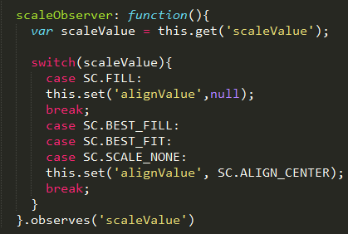

Nos dirigimos al archivo core.js que es aquí donde creamos todos los objetos o funciones a utilizar, y creamos nuestra función a usar para la práctica (el esqueleto)

Paso 2.-

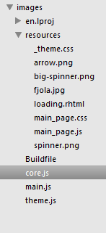luego en nuestra carpeta de resources agregamos nuestra imagen a utilizar y todos los recursos necesarios de imágenes que queramos agregar

Paso 3.-

en nuestro archivo main_page.css se agrega este import para poder utilizar css3 en nuestra practica

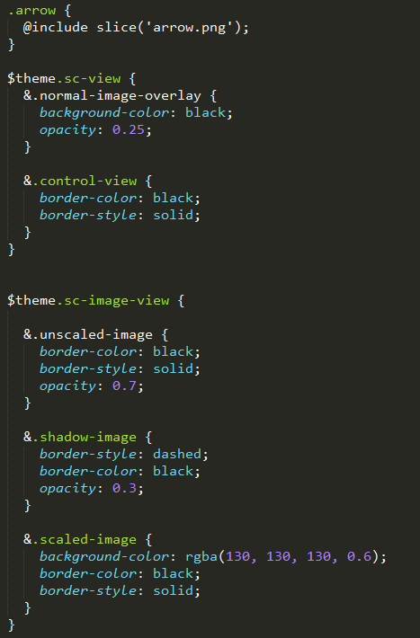Una vez hecho el import podemos proceder a utilizar css3 para crear el estilo de nuestra práctica

Paso 4.-

Una vez terminado nuestro css podemos proseguir a modificar nuestro archivo main_page.js

Nuestros childviews son todos los componentes que nuestra practica tendrá.

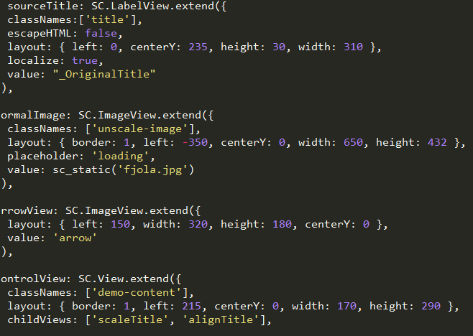

Comenzamos con crear nuestro componente que tendrá la imagen si escalar para mostrar un antes de aplicar el escalamiento de la imagen y agregamos una flecha que señale hacia donde este el cambio para darle un estilo más agradable a la vista.

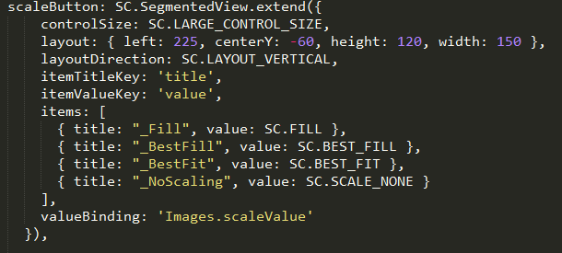Ahora nos dedicaremos a crear nuestro panel para mostrar los distintos tipos de escala de una imagen, como se puede apreciar se utilizan palabras reservadas de sproutcore porque este nos facilita muchas funciones o valores especiales para ahorrarnos trabajo.

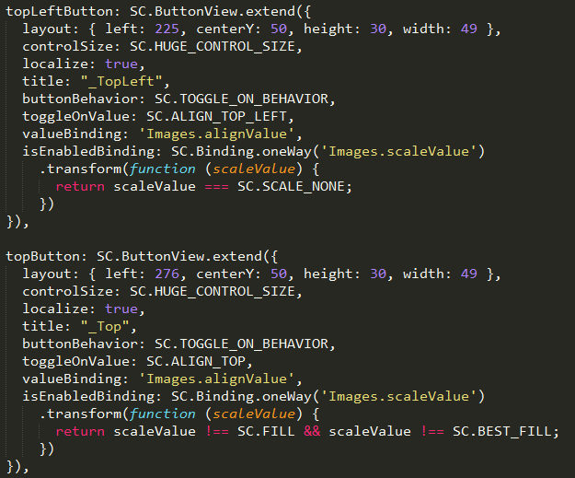Como mostramos distintos tipos de escala de la imagen necesitamos algo para movernos en nuestro entorno y centrar nuestra imagen, en este caso se crearon botones especiales como flechas que nos dejan movernos que solo se activan si las condiciones son las adecuadas, y sproutcore cuenta con valores especiales que regresan la posición de nuestro cuadro de la imagen

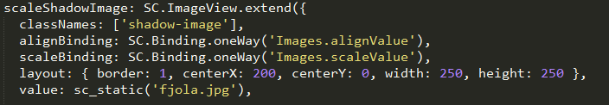

Ahora creamos nuestro contenedor de la imagen escalada para mostrar nuestro resultado

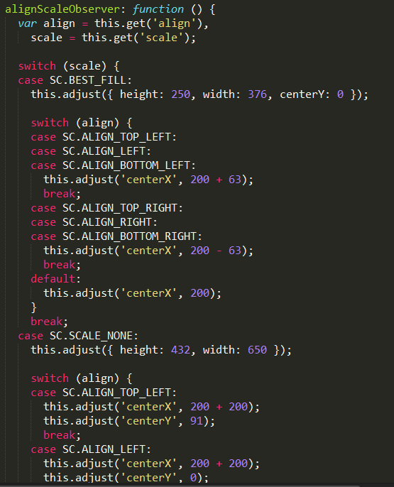Ahora procedemos a crear nuestra función para escalar la imagen como podemos apreciar se utilizó un switch and case para poder modificar los valores que tendrá nuestra imagen solo sabiendo en qué punto está como escalada se lepsaria los valores de height:250px, width:376px, centerY: 0px, y los valores de donde se acomodara la imagen, como se aprecia todo la izquierda sele sumaran 63px a los 200 que ya tenemos, y ala derecha se le restaran para centrar la imagen

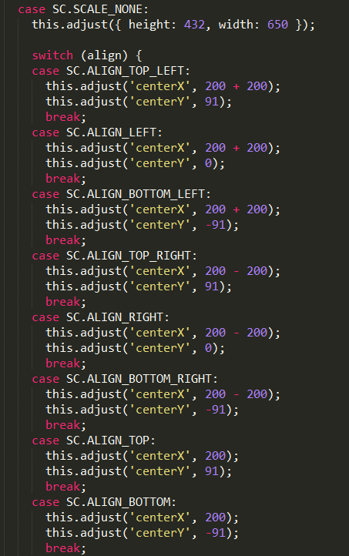 Al contrario del escalado, cuando quitamos la magia de escalas le pasamos valores completamente diferentes como es 432 de alto y 650 de largo, y se hacen bastantes más modificaciones a nuestro centrado de imagen como se puede apreciar

Paso 5.-

En la raíz de nuestra aplicación creamos una carpeta nueva como se muestra en la imagen

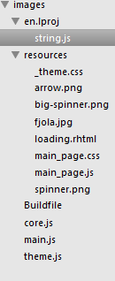y creamos el archivo string.js que contendrá nuestros arreglos de cadenas para agregar caracteres especiales y dar una mejor vista al proyecto

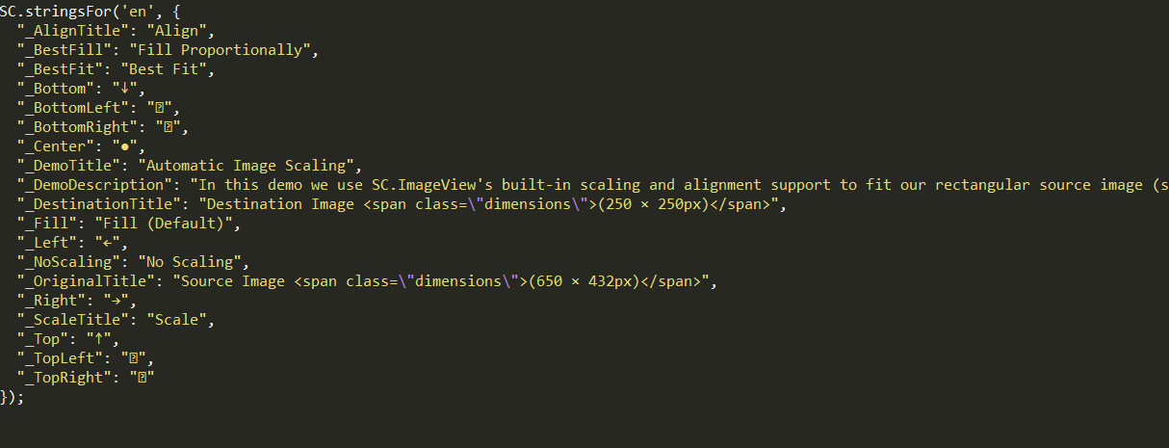

Probamos nuestra aplicación y veremos nuestro resultado:

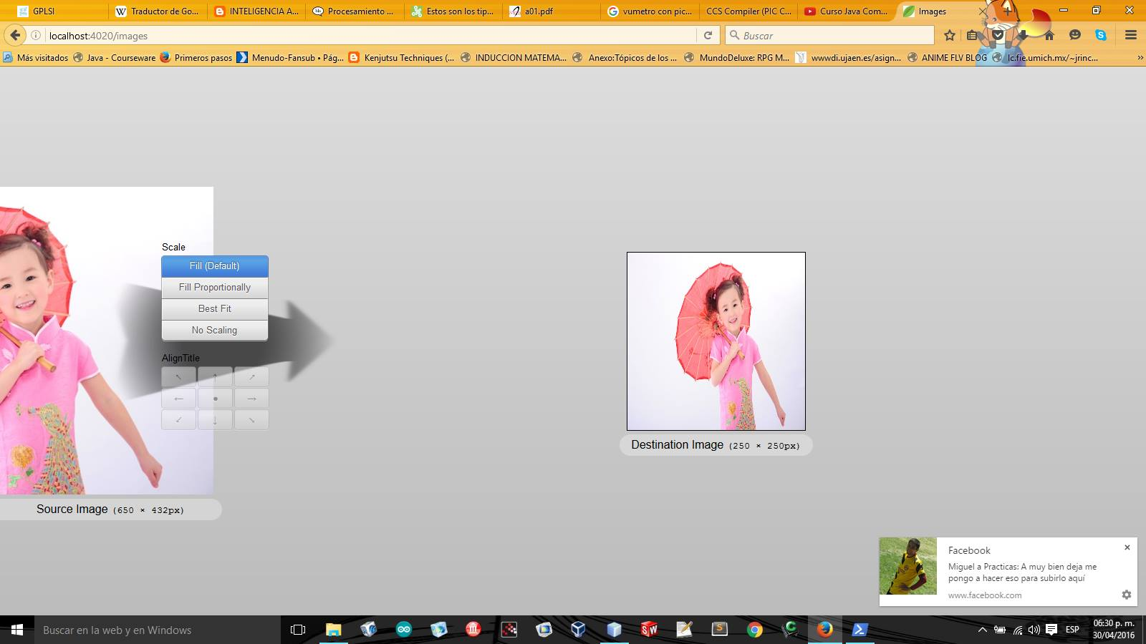

# Conclusión.

El objetivo de esta práctica fue el poder mostrar los beneficios de sproutcore que ciertamente es muy veloz y de alguna forma amigable en ayudar al usuario a no tener que aprender necesariamente el lenguaje que se usa para ciertas cosas y con una arquitectura muy estable y amigable podemos hacer un trabajo muy limpio en cuestión de archivos, pero tiene también muchos contras como el solo ser para IOS o funcionar mejor para IOS, también lo sensible que tiende a ser con los errores y difícil forma de localizarlos porque muchas veces no dice que es aun revisando en la consola del navegador, en mi opinión no es algo que usaría muy seguido, pero que igual seria interesante aprenderlo, ya que se podría contribuir con una comunidad un poco cerrada y con poca documentación